 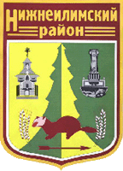

**Комиссия по делам несовершеннолетних**

**(16.10.2012г. - создание комиссии)**

**при Администрации Новоилимского сельского поселения**

**Нижнеилимского района Иркутской области**

**Конкурс городов России**

**«Семья и город - растем вместе»**

**п.Новоилимск, август 2017**



**«Семейный Сельсовет»**

**(**Комиссия по делам несовершеннолетних при администрации (далее ОКДН)- совещательный орган для внесения предложений жителей в стратегию развития Новоилимского муниципального образования)

**Цели комиссии ОКДН:**

- укрепление семейных ценностей,

- профилактика детского неблагополучия,

- поддержка семей с детьми, попавшими в трудную жизненную ситуацию;

**Задачи комиссии ОКДН:**

- выявление родителей и иных законных представителей, не исполняющих своих обязанностей по воспитанию несовершеннолетних

- предупреждение правонарушений, алкоголизма, наркомании и других негативных явлений среди несовершеннолетних,

- выявление и предупреждение фактов жесткого обращения с детьми.

**Работа ОКДН**

**за период с января по август 2017 года**

Привлечение несовершеннолетних к участию в культурно-массовых мероприятиях

Благотворительная помощь на безвозмездной основе вещами первой необходимости семьям, оказавшимся в ТЖС

Оформление документов на меры социальной поддержки семьям, оказавшимся в ТЖС

Заседания комиссии ОКДН проходят 1 раз в квартал, где особое внимания уделяется вопросам профилактики детского неблагополучия и повышение ответственности родителей за воспитание детей.

На учете ОКДН при администрации находится 1 семья, находящаяся в трудной жизненной ситуации (из них 4 несовершеннолетних детей).

В состав членов комиссии ОКДН входит 5 человек, из них 1 человек- Депутат Думы Новоилимского муниципального образования, который освещает вопросы, связанные с проблемами социального характера на заседаниях Думы (заседания проходят 1 раз в месяц), где каждый Депутат может внести предложения в стратегию развития муниципального образования.

Поэтому целесообразно считать, что комиссия ОКДН является не только коллегиальным органом системы защиты прав несовершеннолетних, профилактики их безнадзорности и правонарушений, но и совещательным органом в Новоилимском сельском поселении Нижнеилимского района Иркутской области.

За текущий период было организовано:

-3 заседания ОКДН ,

- 24 патронажа в семьи, находящиеся в ТЖС ,с детьми-инвалидами и опекаемыми.

 

**Жители Новоилимского сельского поселения могут вносить свои предложения в стратегию развития Новоилимского муниципального образования двумя способами:**

1. Лично (предложения принимаются в администрации Новоилимского сельского поселения по адресу: п.Новоилимск. ул.Зверева, д.1)
2. Через официальный сайт: <http://novoilimsk.ru> в разделе «интернет-приемная»

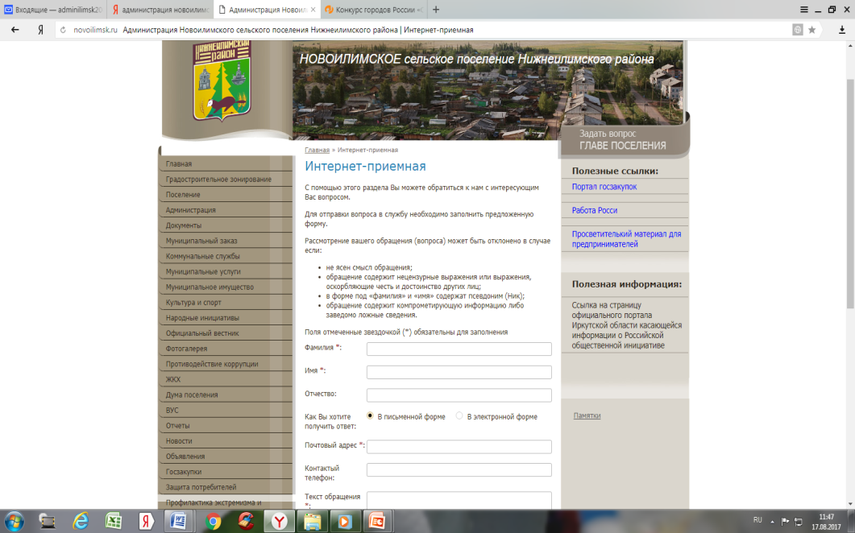

**ДОСТИЖЕНИЯ ОКДН**

  